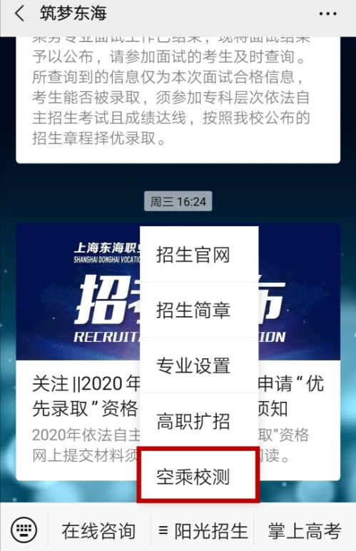
考生端使用手册
- 考生入口
1、从微信关注并进入公众号“筑梦东海”（SHDH-zsb）,点击底部“阳光招生”菜单即可看到“空乘校测”，点击进入页面。

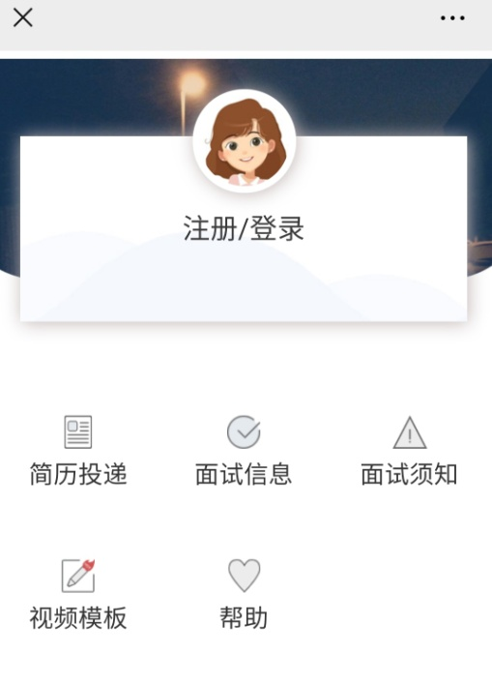
二、注册/登录
1、点击“空乘校测”进入“注册/登陆”页面，“简历投递”和“面试信息”需登录后才能查看，“面试须知”为此次校测注意事项，“视频模板”为考生上传视频内容的范例，“帮助”为本软件的操作指南，考生可自行查看。

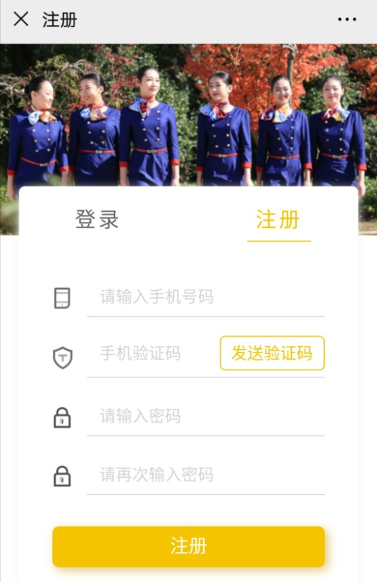

2、点击“注册/登陆”进入页面，在注册页输入手机号（该手机号尽量保持畅通到高考录取结束），点击“发送验证码”按钮，便在手机上收到验证码短信，然后输入验证码、密码，提交便注册成功。

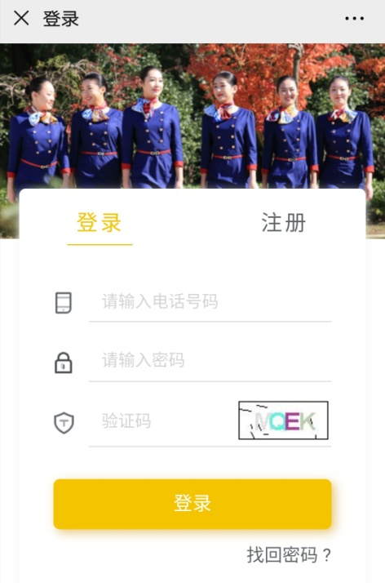
3、如果已有账号，则直接在登录页面输入正确手机号码、密码、图片验证码，点击“登录”按钮便登录成功。

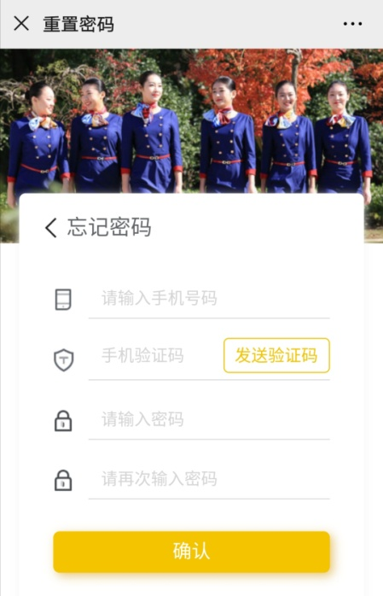
4、如果忘记密码，点击“找回密码？”链接进入修改密码页面，输入手机号码后点击“发送验证码”按钮，然后输入收到的验证码，输入新的密码，点击“确认”按钮后修改成功。

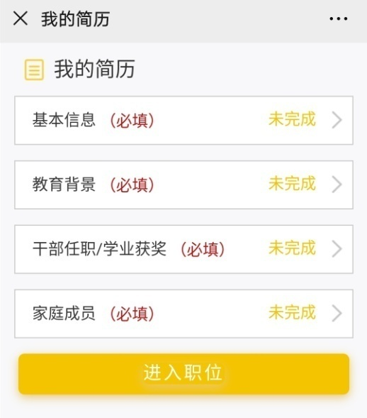
三、简历编辑
登陆后，直接进入“我的简历”页面。

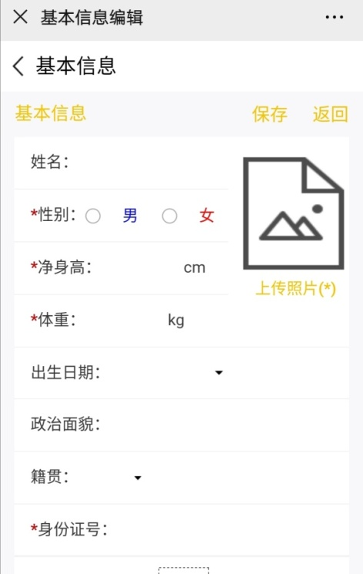
1、基本信息
1.1、点击“基本信息”进入基本信息页。点击基本信息页面右上角“编辑”按钮，则考生各属性信息处于编辑状态，则可以添加个人信息，标记“*”为必填项目。（姓名、身份证号、高考报名号务必填写准确。）

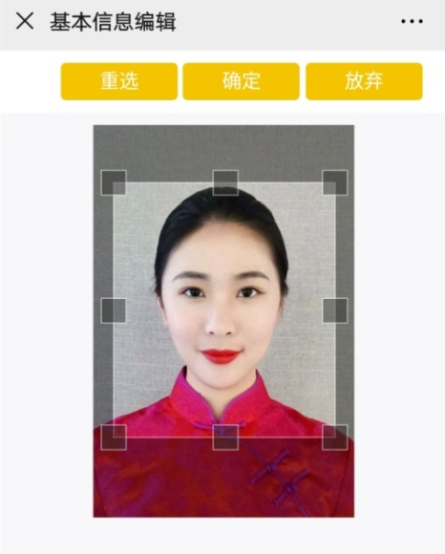
1.2、点击右侧头像区域，可通过拍照或者获取本地图片，选择合适头像区域后，点击“确定”按钮上传头像。点击“身份证正面（有照片面）”和“生活全身照”，可通过拍照或者获取本地图片上传相关照片。点击“中文/英语视频”、“形象展示视频”，上传相关视频文件。

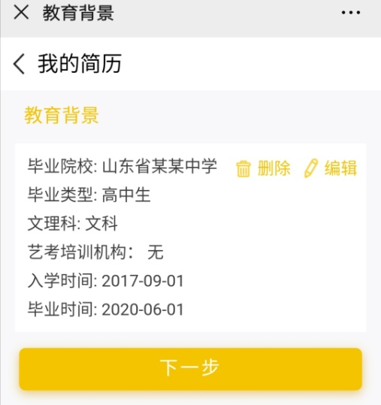
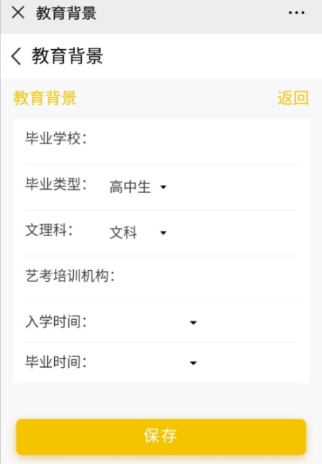
- 教育背景
完成第一项“基本信息”点击“下一步”，进入“教育背景”编辑页面，点击“新增”；输入考生毕业中学等信息（若参加艺考培训可填写机构名称，未参加艺考培训填写“无”），编辑完成点击“保存”生效，点击“下一步”。
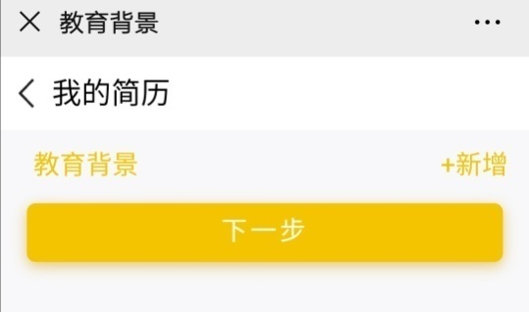

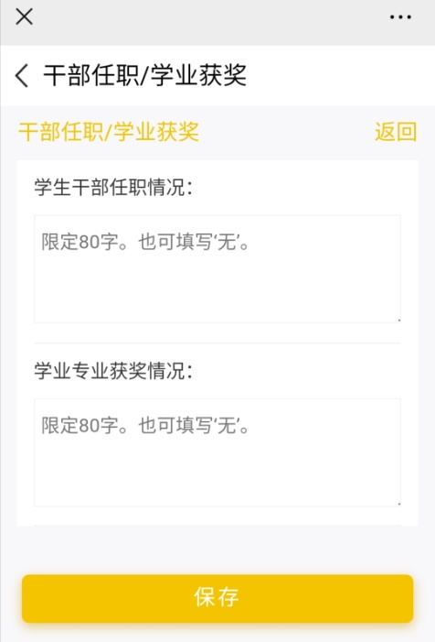
- 干部任职/学业获奖
完成“教育背景”编辑后，“保存”点击“下一步”进入“干部任职/学业获奖”情况编辑，可对相应信息进行编辑，“保存”生效。
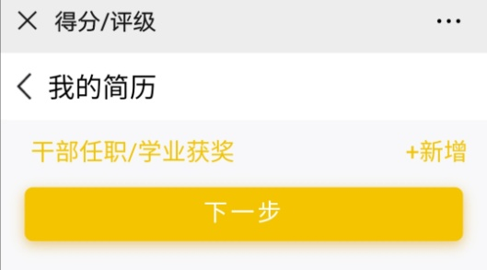
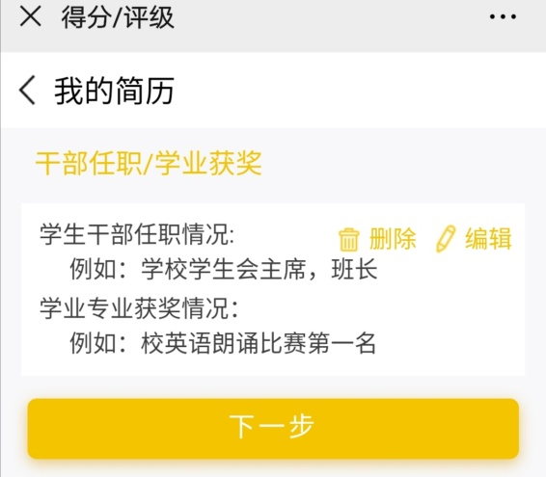

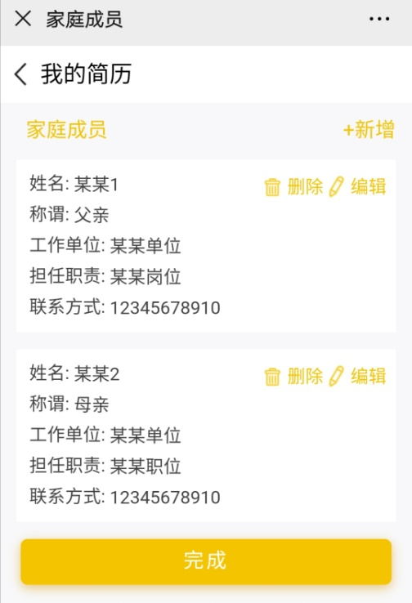
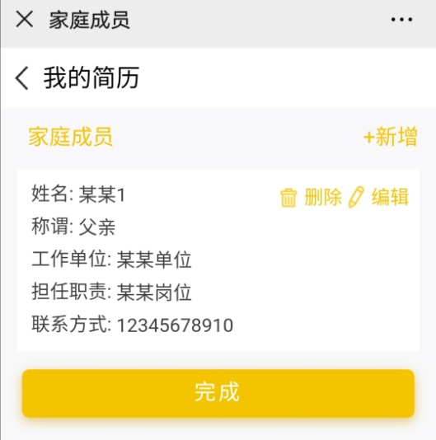
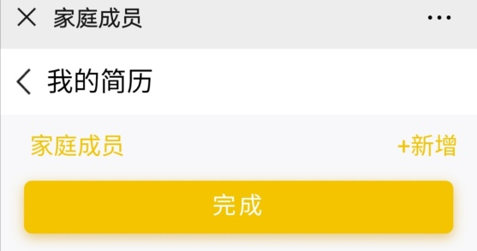
- 家庭成员
完成“干部任职/学业获奖”情况编辑后，“保存”点击“下一步”进入“家庭成员”情况编辑，点击“增加”可添加一位家庭成员信息；完成后，再点击“增加”可添加第二位家庭成员信息；该页面可增加、删除、编辑家庭成员信息，保存生效。

四、简历投递
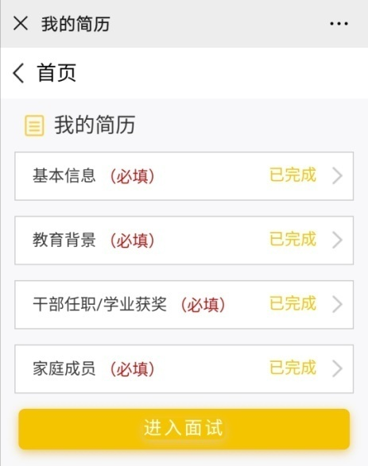
1、完成个人简历编辑后（确保信息完整，照片和视频资料完整），点击 “进入面试”按钮，进入面试信息列表页面。
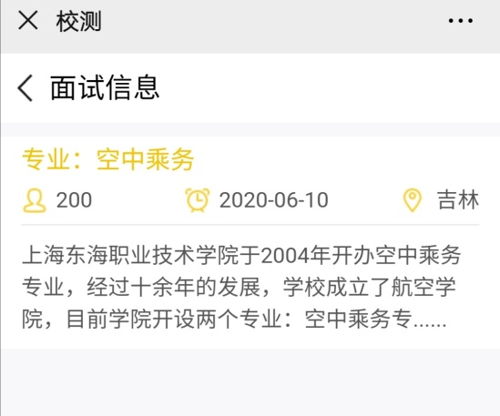

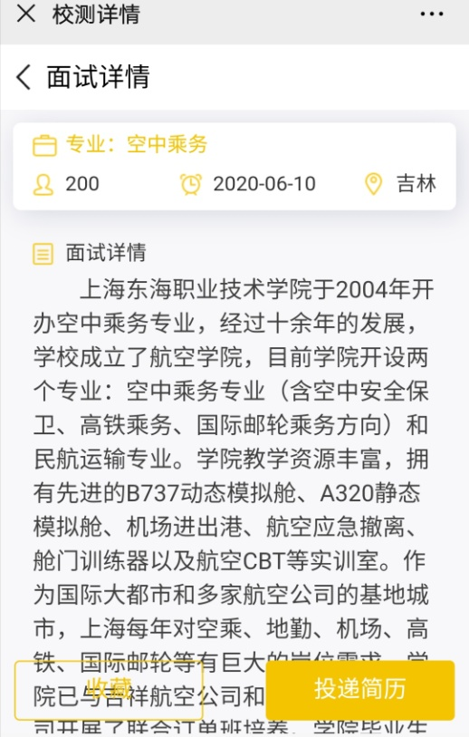
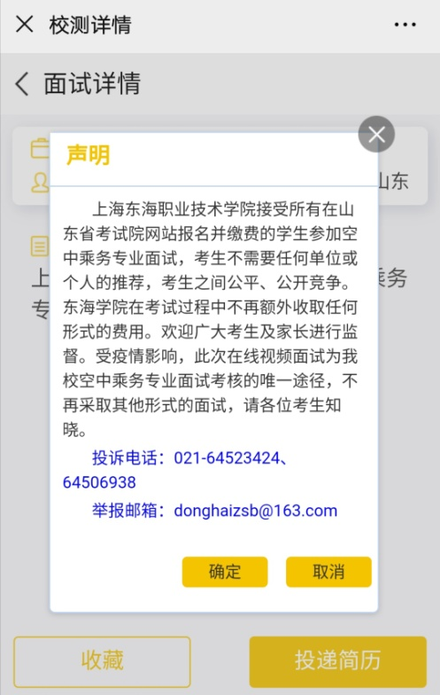
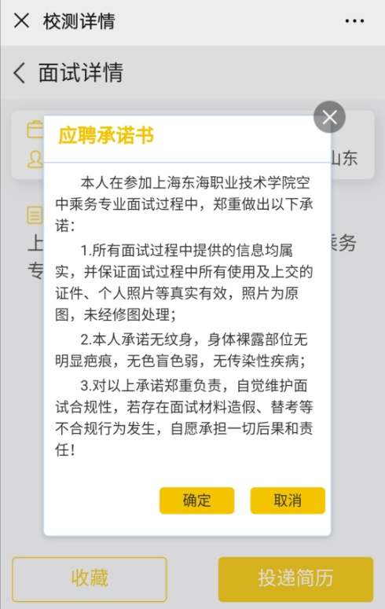
2、点击面试信息后，可以了解到有关专业介绍，点击“收藏”按钮，可以收藏该面试信息；点击“投递简历”按钮，依次确定“声明”、“承诺书”后，确认选择校考省份，便投递成功。

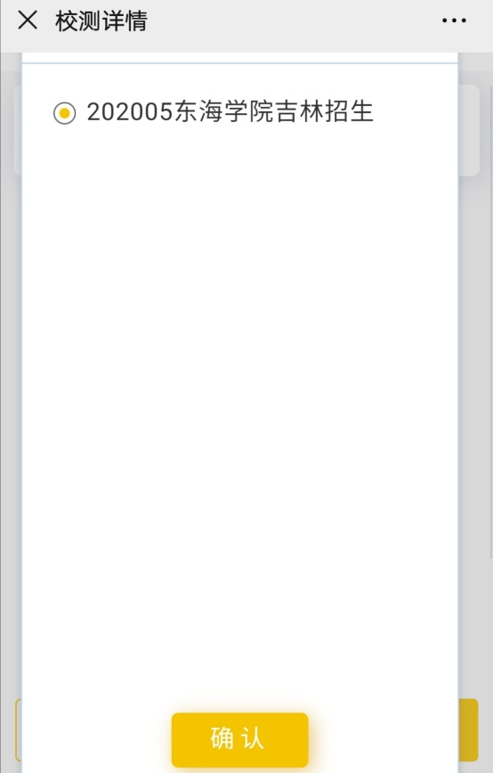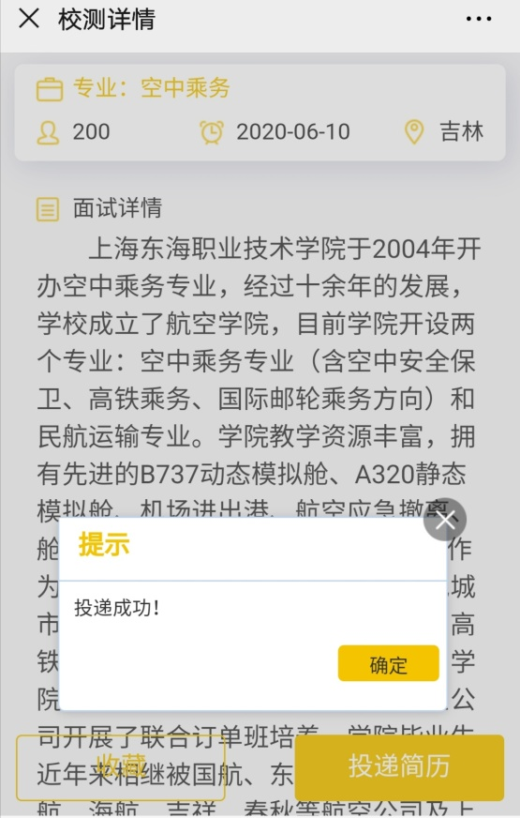
五、退出系统
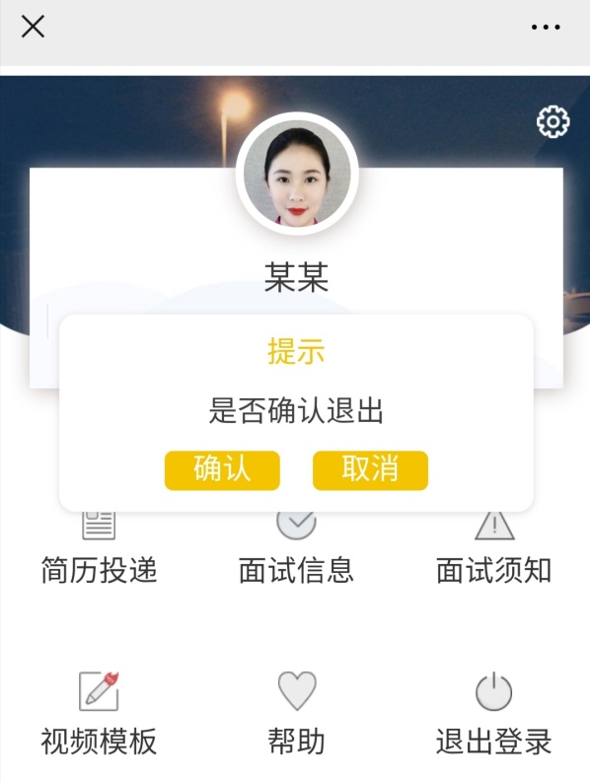
1、退回到首页，点击“退出登录”按钮，对“是否确认退出”弹框进行确认，则退出系统，若取消则继续留在系统。
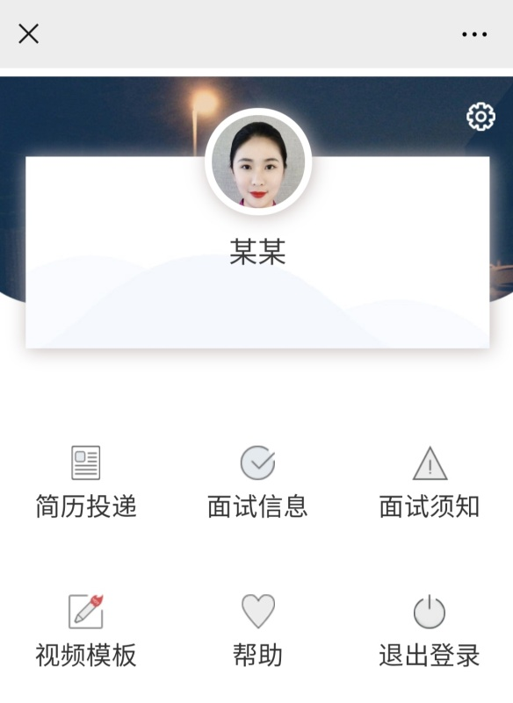
（完）

